**Под звуки вальса**

Последние звонки для выпускников прозвучали в школах Новгородского района.

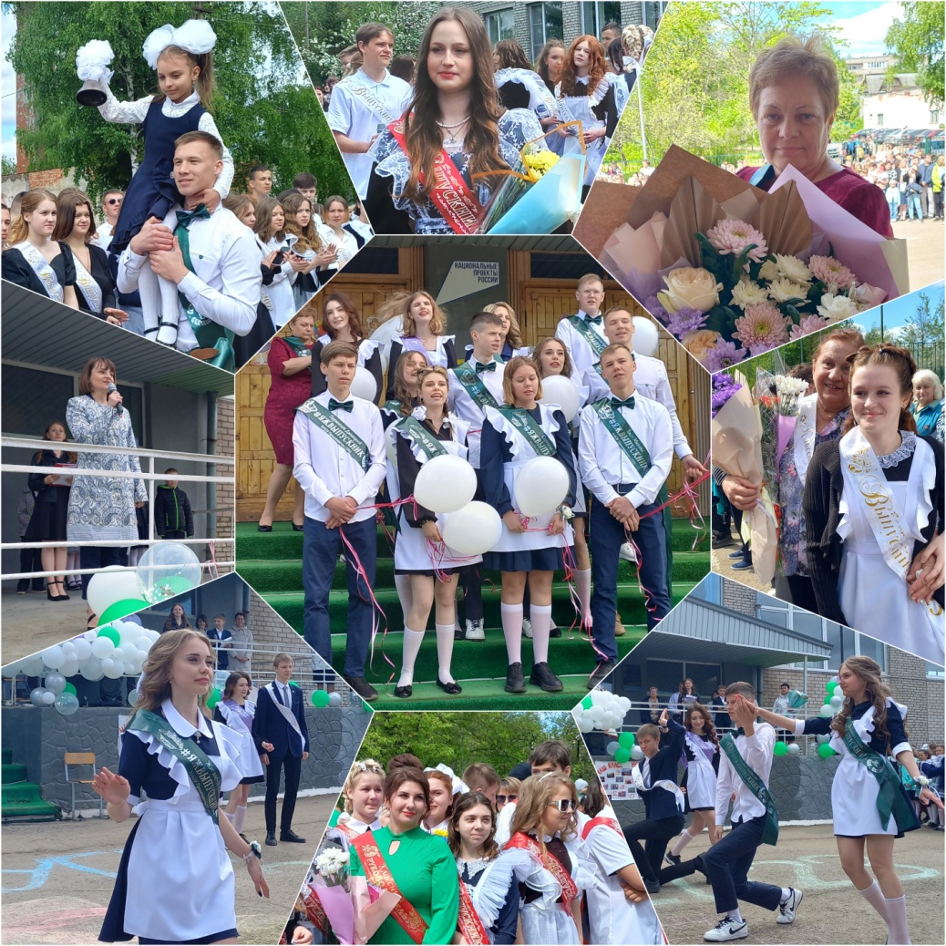

Очередной учебный год подошел к концу. Нынче стены восьми средних школ покидают 63 одиннадцатиклассника. Шесть учеников Бронницкой, Чечулинской, Борковской, Сырковской и Панковской школ претендуют на получение медали «За особые успехи в учении». Программу основного общего образования (9 классов) завершают 455 обучающихся. Из дошкольных образовательных организаций в 2023 году выпускаются 465 детей.

Последние звонки зазвенели в школах еще на прошлой неделе. Мы побывали на волнительном мероприятии в поселке Пролетарий. Праздничная линейка здесь состоялась 19 мая. В этом году со школой прощаются 12 одиннадцатиклассников и 58 учеников девятых классов.

На палубе школьного корабля собрались учителя, родители и почетные гости. Со словами напутствия выступила заместитель главы района Екатерина Шошина. Она выразила признательность педагогам и семьям и обратилась к школьникам:

– Дорогие ребята, впереди у вас экзамены и продолжение обучения в выбранных учреждениях. Желаю вам, чтобы вы состоялись не только в учебе, но и в будущей профессии!

Поздравили выпускников и первоклассники. Сами виновники торжества подготовили очень яркую, динамичную программу. Они пели под гитару, зажигательно танцевали, тепло и душевно благодарили своих любимых учителей. А самым трепетным моментом праздника стал прощальный вальс, под звуки которого закружились на школьном дворе красивые пары юношей и девушек…

Череда линеек завершилась в нашем районе во вторник, 23 мая. Уже на следующий день стартовали экзамены. Первыми к сдаче ОГЭ приступили девятиклассники, которые выбрали историю, физику или биологию. В эту пятницу у выпускников одиннадцатых классов пройдут ЕГЭ по географии, литературе и химии.

Напомним, что 2023 год объявлен Президентом России Годом педагога и наставника. Для района развитие сферы образования является приоритетной задачей. В нашем муниципалитете действует программа, которая предусматривает меры поддержки как для студентов педагогических специальностей, обучающихся по целевым направлениям, так и для молодых специалистов, которые приходят работать в образовательные организации. Студентам предусмотрена стипендия. Молодым специалистам в первые три года работы дополнительно выплачивается семь тысяч рублей ежемесячно.

Юлия КУЗЬМЕНКО

Фото автора